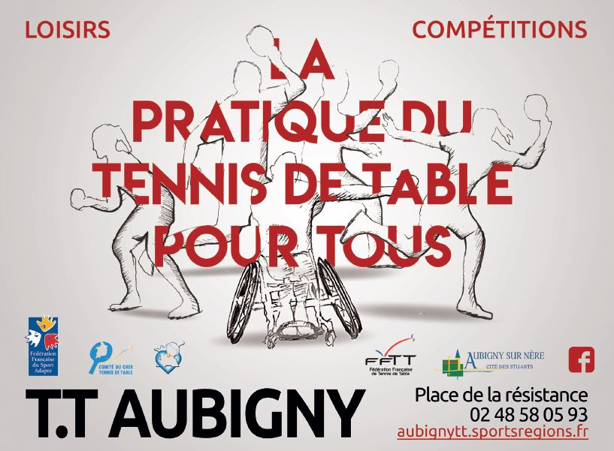
REUNION DU 07/03/2024
Présents : Philippe, Ludo,Manu, Gianni, Muriel,Thomas, Michèle
Excusés : Def Jean-Michel, Bertrand
SPORTIF :
17/02 : championnat du Centre vétérans avec 3 albiniens : en V2 Ludo ne sort pas de sa poule Jean-Mi est éliminé en 1/8ème de finale et en V3 Philippe s'incline en finale devant JC Viémon (16) et termine 2ème en double avec Daniel Gillard.
02/03 Coupe Vétérans : Jean-Mi et Ludo se sont imposés et se qualifient pour la finale régionale qui se déroulera à Châteauroux le 24/03.
23/03 : Interclubs jeunes à Bourges : on ambitionne d'engager 4 équipes , 1 junior, 1 cadet et 2 minimes, Gianni et Thomas sont OK pour accompagner les jeunes.
29/03 : Philippe qualifié pour les championnat de France vétérans se rendra à Lille le WE de Pâques.
DEVELOPPEMENT :
Les initiations avec les écoles primaires de la commune vont débuter avec l'école des Grands-Jardins : 2 classes le 14/03 - 2 classes le 19/03 - 2 classes le 21/03 - 2 classes le 26/03
Coté accompagnateurs, Jean-Mi, Bertrand et Philippe se proposent afin d'aider D. Sambol l'agent de développement du Comité du Cher.
DIVERS :
Avancée des dossiers en cours :
- CAPASSO (aide du conseil régional au projet d'activité intégrant la création d'un emploi) : complet côté administratif mais il manquait des infos de comptabilité qui ont été fournies.
- FDVA (fonds pour le développement de la vie associative) : la composition du bureau telle qu'elle était à la préfecture n'était pas exacte, Philippe a fait le nécessaire + budget à revoir.
Def a convaincu 2 partenaires : le Bar PMU a hauteur de 650€ et notre partenaire de toujours Patrick Girault pour 1000€.
A partir du mois de mai, Eric ouvrira la salle le lundi pour remplacer Philippe.
Un nouveau licencié Sébastien Pezy, de Parassy, arrive au club. Philippe voit pour les modalités. Prochaine réunion le 04/04 à 19h

